10个简单技巧让你的[Youtube](https://ythunder.com/)视频排在首页（2022最新）



你是否也曾在[youtube](https://ythunder.com/)频道上上传视频，不管怎么努力的发布视频和提高视频内容质量，你的视频和频道始终没有办法让更多的人看到和的订阅，无论你是做[youtube](https://ythunder.com/)营销推广公司产品还是自媒体赚钱，你辛辛苦苦上传的视频始终只有十位数的播放量，这让你感到深深的挫败感。增加YouTube观看次数：[ythunder.com](https://ythunder.com/)

没错，我也曾经尝试过无数的方法来提升自己[youtube](https://ythunder.com/)视频的播放量和排名。关键词，视频长度，视频描述，标签等等。这花了我几个月的时间并且不断努力测试着。但最终，我研究出了一些方法奏效了。这些方法快速的提升了我的[youtube](https://ythunder.com/)排名，观看次数，订阅数和频道流量。

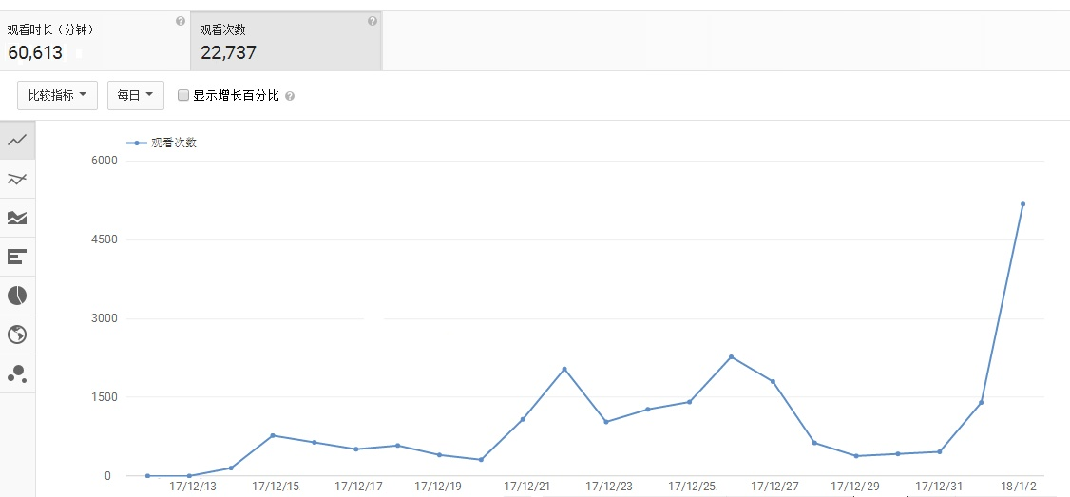

接下来我就带给大家2018年10个最有效的[youtube](https://ythunder.com/)排名优化方法。

1.在视频标题中前置关键词

所有人和他们的妈妈都知道将视频的核心关键词写在标题里，但你可能不知道[youtube](https://ythunder.com/)侧重于把更多的搜索权重放在视频标题的起始位置。

举个例子，如果你制作了一个教人如何锻炼增壮肱二头肌的视频。大多数人在上传视频后会将标题写成 “我的5个最棒的技巧增强肱二头肌” 英文表达为“My Best 5 Tips for Strengthening Biceps”。没错这看起来是个不错的标题，但我们可以把关键词前置让这个标题变得对搜索引擎更加友好，写成“Strengthening Biceps:My Best 5 Tips” 从而提升视频在[youtube](https://ythunder.com/)上的搜索权重。这种写标题的思路效果非常好，所以我所有的视频几乎都这样写。

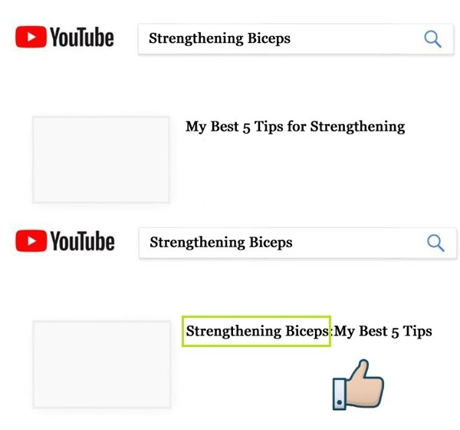

2.让[youtube](https://ythunder.com/)认为人们喜欢看你的视频

为了弄清楚为什么视频排名能够靠前，去年我调查了数以万计的关键词搜索结果，经过分析得出，这四大因素决定了你的视频是否受欢迎。他们分别是分享数，点赞数，评论数还有导向订阅数。

这个免费增加[youtube](https://ythunder.com/)观看次数的网站，添加到书签www.ythunder.com



当人们每进行以上一项就意味着告诉[youtube](https://ythunder.com/)，“我喜欢这个视频！”。从数据分析中还能发现，评论是最核心的因素，权重大于其他任何三个因素。

那么问题来了，如何让自己的视频获得更多的评论？

从大量的测试证明，在视频的末尾加上一段引导性的标语，是最有效果的。也许你也曾经想过这个问题，你会发现在[youtube](https://ythunder.com/)上大多频道会使用”leave a comment” 或者是 “let me know what you think about my video” 类似这样的话语，但当人们看到这些标语后，他们会感到困惑，你让我给你留言，具体我要写什么呢？是的这是个很伤脑筋的问题，所以大部分人都会选择，还是不留言了吧。所以我们认为，一个有着具体行为的引导性标语效果会更好，给你的观众一个具体的话题去讨论。

例如，前面说到我们制作的一个视频”我的5个最棒的技巧增强肱二头肌”“ Strengthening Biceps:My Best 5 Tips”。 如果我们在视频末尾写上，给我留言吧，或者让我知道你看完视频的感受来吸引观看者给你的视频留言，效果会很一般。但如果你在视频末尾列出Tips1 2 3 4 5, let me know which of the 5 tips from the video you will try first. 人们就会回想在视频里看到的五个技巧，自己会先尝试哪一个，然后留下自己的评论。这是因为你让人们的留言更加容易了，你给了他们思考的方向，让他们做出选择，耐心观看完视频的人很轻松的就可以留下自己的评论。这样一来，你的视频评论数能够大大提升！

3.正确使用tag

根据排名因素分析，标签不再像以前那样权重大了。因为随着搜索引擎的进化，渐渐减少了对tag的依赖，更加轻松就能辨别出视频的内容并给予定位。但是，标签的使用始终会让你的视频不一样。所以，标签还是值得我们花时间去研究的。不幸的是，大多数人在对tag的用法都是完全错误的。要知道，标签的设计是为了帮助搜索引擎理解你视频的主题和内容，这就意味着那些一味的添加标题的方法是错误的，你没有必要把所有相关的tag都加入进去。事实上，如果你使用大量的tag，这只会让[youtube](https://ythunder.com/)和谷歌的搜索引擎感到困惑，他们不知道你的视频到底是关于什么的。

举个例子，大家看这个视频里的标签。

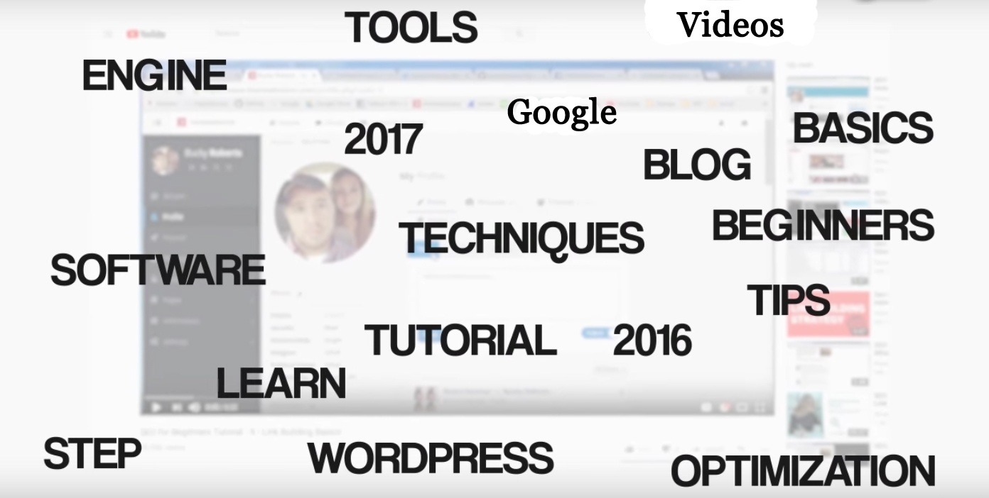

这个视频里有17个标签，而这17个标签告诉了你什么？告诉了你这个视频是关于17个不同的主题，如果[youtube](https://ythunder.com/)不理解你的视频是关于什么的，他们就不知道该如何给予你视频好的排名和定位。这就是为什么我推荐使用少量但高度精准的tag来标记你的视频。在这里教大家一个正确写标签的方法。

首先，用视频的核心关键词作为第一个tag。就像标题一样，[Youtube](https://ythunder.com/)给予排序靠前的tag更多的权重，特别是第一个tag。所以假如你的核心关键词是fitness method, 把这个关键词作为视频的第一个tag。

其次，选择2-3个意思接近关键词的变形词作为tag。

例如关键词是fitness method

变形词1可以是fitness method for bodybuilder

变形词2可以是easy fitness method

变形词3可以是fitness method for home

只要遵循你的变形词是精确对应你的视频内容的原则就可以。在[youtube](https://ythunder.com/)的搜索下拉框中，你也可以很轻松的就找到类似的变形词，但前提是符合你的视频内容，不要盲目加入噢。

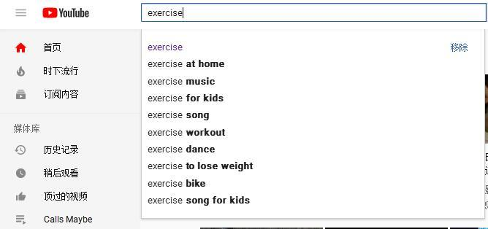

在下拉框中你可以看到[youtube](https://ythunder.com/)的推荐长尾词，这些长尾词是你的关键词的完美的变形方案。

最后，选择一两个泛词作为最后的tag。泛词是描述你的视频总体的主题和或者行业。使用这些泛词tag的目的只是告诉[youtube](https://ythunder.com/)关于你视频的背景，便于他更清楚的定位你的视频。例如你的关键词是fitness method，泛词就可以是health，exercise等主题词。

4.点击率

大家可能已经知道视频的点击率也是影响排名的重要因素，换句话说，如果你的视频点击率高于搜索结果的平均值，[youtube](https://ythunder.com/)会提升你的排名。所以问题来了，如何获得更多的点击？

为了吸引人们的注意，我们必须使用策略性的省略图从搜索结果里获得更多的点击。

我会一步一步的示范给大家看

一、省略图不要使用和[youtube](https://ythunder.com/)一样的颜色。什么是和[youtube](https://ythunder.com/)一样的颜色？正如我们在网站上所看到的，[youtube](https://ythunder.com/)的主打色有红，白，黑三种。



所以，如果你在省略图中使用和一样的颜色，你的省略图看起来就会很和谐，无法突出。所以我建议，使用和[youtube](https://ythunder.com/)主打色相反的颜色，像绿色、蓝色、紫色、灰色，橙色等等。使你的省略图更加显眼带来更多点击。



二、在省略图上写上大并且醒目的字。从我的测试经验里得出，那些带着字的省略图的点击率高于不带字的。有的人会说，省略图太小了，都没有足够的空间去写字。这就是为什么我建议大家在省略图上写字时，字数少于30个字符。

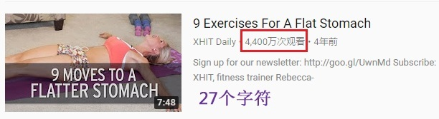

关于字体，字号，排版，没有具体标准，毕竟这是联系到图片和视频内容的，如果自己没有概念，建议在[youtube](https://ythunder.com/)上看看别人的审美，汲取一下灵感。

5.将博客元素加入视频描述

相信有很大一部分人在上传视频后是不写描述或者只写简短的描述，结果证明，这是一个巨大的错误。从大量的测试中我发现丰富的描述能够帮助视频在[youtube](https://ythunder.com/)上排名更靠前。这是因为丰富的描述可以帮助[youtube](https://ythunder.com/)更好的理解你的视频内容。这就是为什么我会建议你，在视频描述中尽量写100到200个字（类似一篇小博客）。

同样的给大家举个例子。

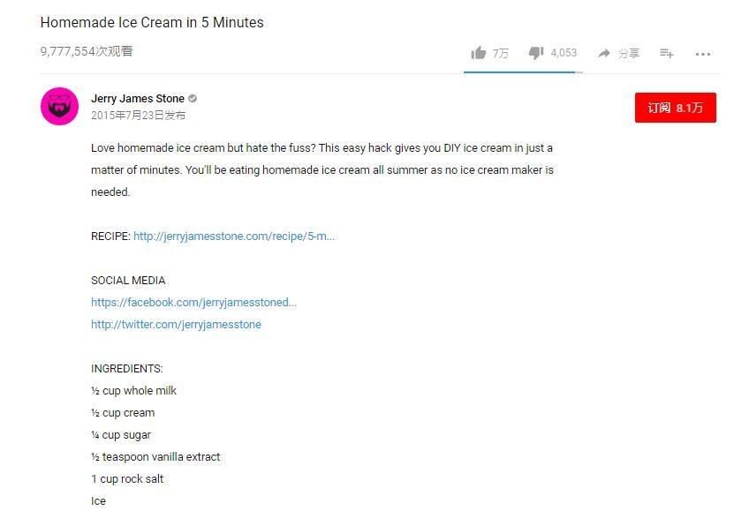

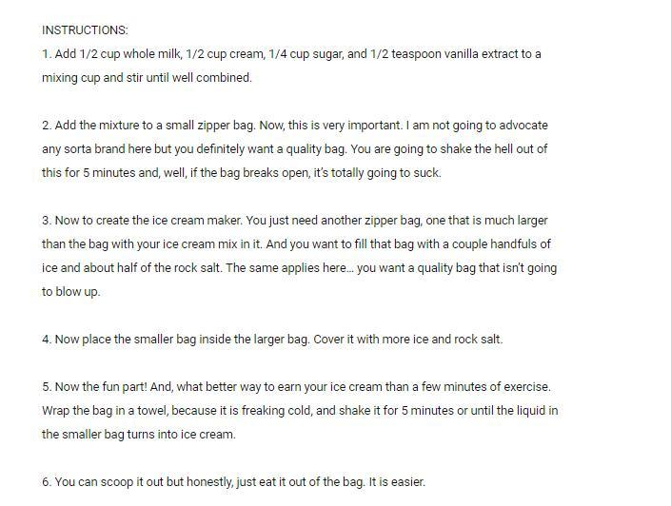

大家可以看到，在他的描述中只是简单的介绍了视频每个部分的内容以及配方，并没有提及令人深思的细节，这是因为即使有人阅读了这些介绍，他们还是要详细地观看整个视频。

其实关于描述的排版和格式上，并没有特别的要求，重要的是描述需要很好的关联视频内容，尽可能的去概述你的视频里的内容并合理的排版。无论视频内容是介绍产品，真人秀还是其他，你都可以将视频的大致内容在描述中写下来。一旦你做好了视频描述，必然会引起搜索引擎的注意，效果定会另你大吃一惊。

6.增加视频时间

在我过去的视频优化测试中，长视频还是短视频效果更好？通过大量的视频分析，我们发现长视频的排名要优于短视频。事实上，我们的数据表明，排在第一页的视频平均长度是14分钟左右。这是为什么呢？其实几年前，[youtube](https://ythunder.com/)就表示：“我们更青睐于那些观众花了更多时间观看的视频”

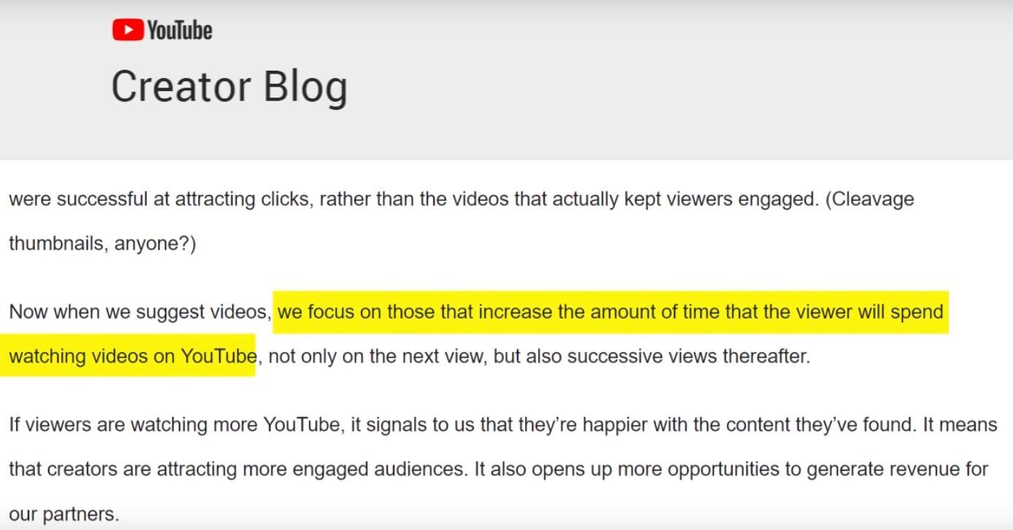

因为你的视频时间较长，观看者在你视频上观看的时间也会自然的增多。以我测试的经验，我建议使视频长度最好在7-15分钟之间，这是几乎绝大部分受欢迎视频的最佳区间。

7.在你的视频标题中加入括号

正如之前所讲到的，[youtube](https://ythunder.com/)将点击率作为一个影响排名的因素。没错视频省略图是很重要的因素，但也别忘了视频标题也很重要！事实上，就连[youtube](https://ythunder.com/)自己也说一个好的标题会让你的观看者选择观看和分享你的视频而不是直接滑过你的视频。

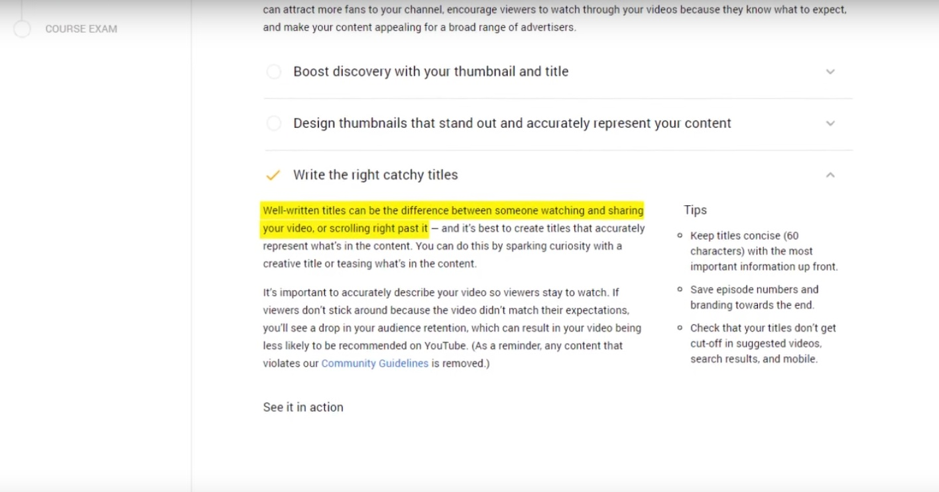

其中一个最简单提升你的视频点击率的方法就是在你的视频标题中加入括号。

事实上，根据HubSpot的调查结果显示，简单的在视频标题里加上括号就会提升38%的视频点击率。

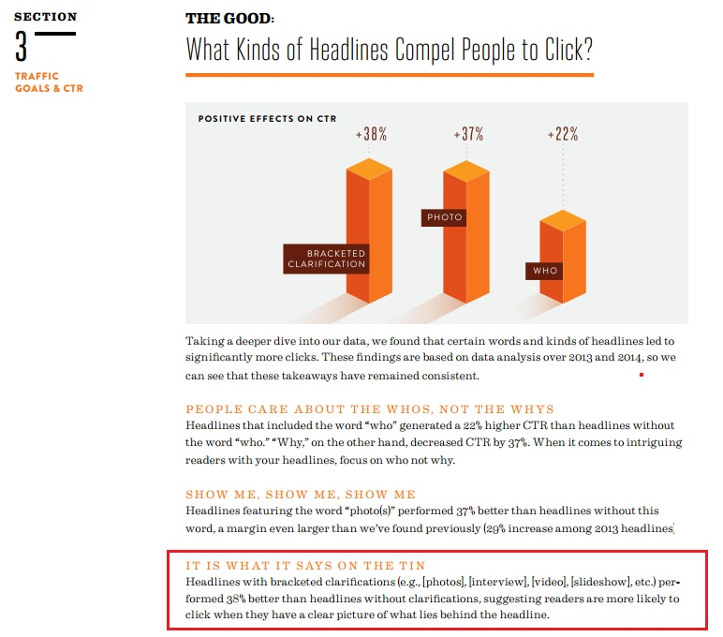

例如上面提到的视频Homemade ice cream in 5 minutes,我们可以将它优化为Homemade ice cream in 5 minutes(6-step)

又比如“Strengthening Biceps:My Best 5 Tips”，我们可以将它优化为“Strengthening Biceps:My Best 5 Tips(Fast!)”

这些例子只是给大家提供一种思路，括号里的字语可以根据你的实际标题来写。

8.让[youtube](https://ythunder.com/)推荐你的视频

[Youtube](https://ythunder.com/)优化不仅仅只是提升视频在搜索结果中的排名，事实上你可以从推荐视频中获得更多的观看。推荐视频是指你的视频出现在其他视频的侧边栏中。

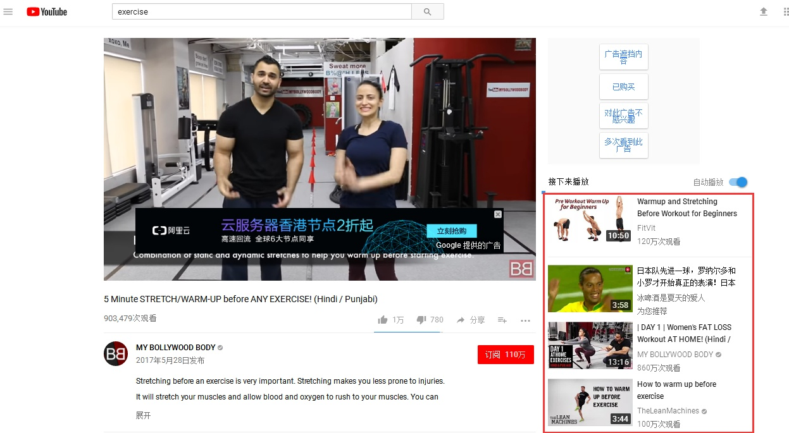

所以你可以让你的视频出现在那些受欢迎的视频的旁边从而偷取一些流量。

最好的方法让你的视频出现在受欢迎的视频旁边是使用和这个视频相同的标签。当[youtube](https://ythunder.com/)看到你的某些tags和那些受欢迎的视频相同时，就会认为你们是相同的主题。从而在那些受欢迎的视频的侧边栏里推荐你的视频。

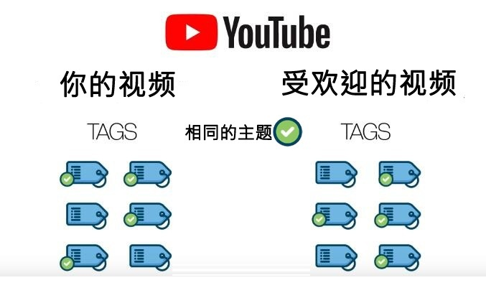

如何查看别人视频使用的tags呢？在视频页面点击鼠标右键查看网页源代码，进入源代码页面后按Ctrl+F，输入keywords。



这样你就能看到这个视频所使用的标签了。接下来，复制一些里面的标签到自己的视频中。如果你的视频质量很高并且和受欢迎的视频内容主题非常接近。[Youtube](https://ythunder.com/)就会开始让你作为推荐视频排在这个视频的侧边栏中。

9.增加视频观看时长

无论你是个刚起步的频道还是拥有数以万计订阅者的频道，我们总会有一些视频表现的比其他人好。这是为什么呢？大量视频数据分析之后，我发现那些表现优良的视频都有一个共同点，“大量的观看时间”

我们之前也讲到过一些观看时间的技巧，那就是增加总的视频时间从而增加观众观看停留的时间，但是我最近发现了一个非常好的方法增加我的视频观看时间。

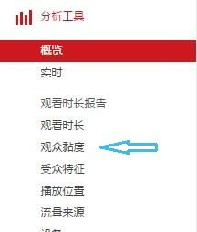

首先进入分析工具，点击观众黏度。

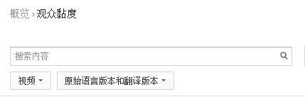

在搜索中搜索一个你发布过的比较受欢迎的视频。

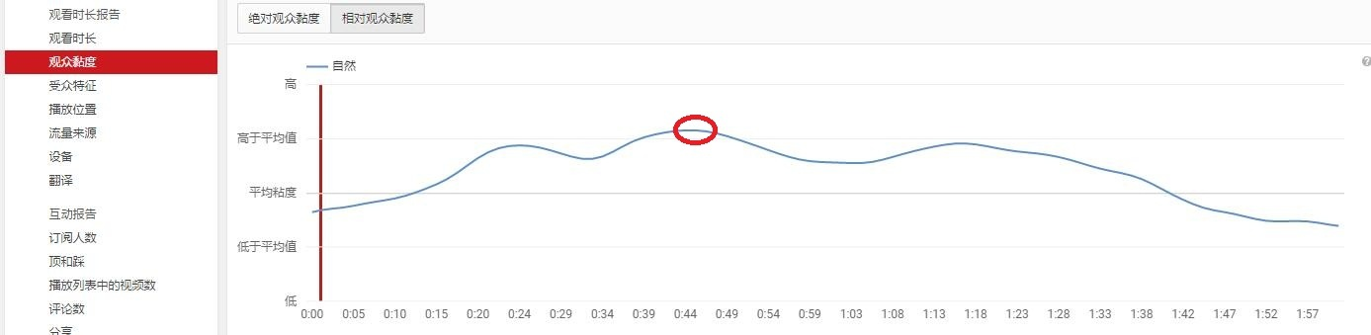

接着，在相对观众黏度中你就会看到观众对视频黏度的顶峰值在某个时间点，例如上面的45秒。在45秒时你的观众黏度高于平均值，接着查看一下在这个时间节点你的视频中出现了什么使观众更加关注这个部分。是放了一张有趣的图片还是说了一个很好笑的笑话？或者只是做了一个很小的举动例如换了个镜头角度。把你所注意到的应用在你未来的每一个视频中，这将会很好的延长你的观看时长。

10.在你的视频标题中加上当前年份

[Youtube](https://ythunder.com/)用户更希望看到当前的，相关的视频。所以，要如何让观众知道你的视频内容在今天还是有效的呢？教大家一个简单的方法：在你的视频标题中加入当前的年份。

例如本篇文章的标题+(2018)

当你在视频标题中加入当前年份后，你的视频会立刻出现在搜索结果中和作为推荐视频排在侧边栏，这就意味着你会得到更多的点击和观看。

还有一个小窍门教给大家，有大量的人喜欢在[youtube](https://ythunder.com/)和google上搜索关键词+未来一年，所以如果你在视频标题和描述中加上未来一年，你的视频排名会更加靠前从而得到更多的点击。

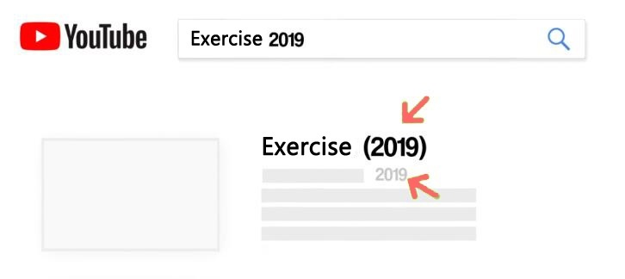

这是我的第一篇关于[youtube](https://ythunder.com/)排名优化技巧的博客，花了大量的时间编辑和整理，你是否在文章中学到了新的[youtube](https://ythunder.com/)优化技巧呢？欢迎大家尝试这些技巧。这10种技巧，哪一种是你认为最有效果的呢？请留下你的宝贵意见。谢谢！

增加YouTube观看次数：[ythunder.com](https://ythunder.com/)